PRIVREMENI REZULTATI NATJECANJA IZ MATEMATIKE 2025./26.

4. RAZRED
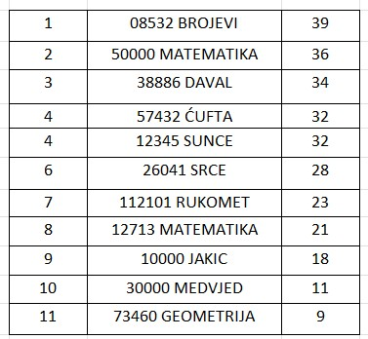

5. RAZRED
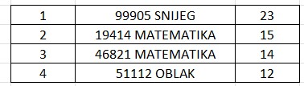

6. RAZRED
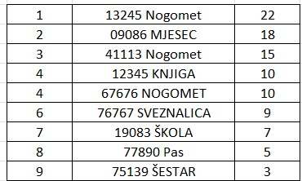

7. RAZRED
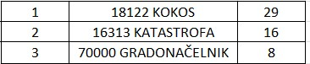

8. RAZRED

